山东省滕州市大坞镇大坞中学2015届九年级上学期期末检测化学试题（无答案）
可能用到的相对原子质量：H—1 C—12 O—16 Na—23 Cl—35.5 Ca—40 N-14
一、选择题（每小题只有一个正确答案,把正确答案填在下列表格中，共20分）
1、下面氧气和二氧化碳自述的用途中，利用其物理性质的是（ ）
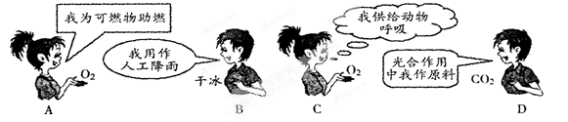
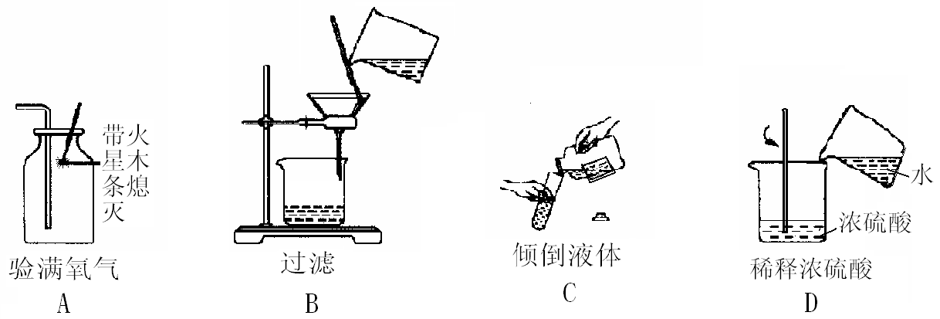
2、下列操作正确的是（  ）
3、在一密闭容器中，有甲、乙、丙、丁四种物质，在一定条件下存在某个反应，测得反应前后各物质的质量如下表：
物质 | 甲 | 乙 | 丙 | 丁
反应前质量/g | 20 | m[ | 20 | 20
反应后质量/g | 2 | 待测 | 32 | 26
对该反应，下列描述正确的是 （ ）
A. 该反应中甲、丙、丁的质量比为1：16:13
B. 乙在该反应中一定是催化剂
C. 待测质量一定为4 g
D. 该反应是分解反应
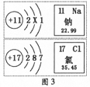
4、根据右图的有关信息判断，下列说法错误的是 （ ）
A.氯原子的核电荷数为17
B.钠的原子结构示意图中X=8
C.氯原子的相对原子质量为35.45
D.在化学反应中，钠原子容易得到1个电子
5、瘦肉精被认为是肉制品业的“三聚氰胺”，属食品行业的违禁药品，瘦肉精的化学式为C₁₂H₁₉ON₂Cl₃。则下列有关瘦肉精的说法正确的是（ ）
A.瘦肉精由五种元素组成 B.一个瘦肉精分子中含有一个氮分子
C.瘦肉精由37个原子构成 D.瘦肉精中碳元素与氧元素的质量比为12∶1
6、在反应A＋3B＝2C＋3D中，已知2.3 g A跟4.8 g B恰好完全反应，生成4.4 g C，又知D的相对分子质量为18，则A的相对分子质量为 ( )
A. 96 B. 92 C. 23 D. 46
7、下表各组中，实验操作和目的对应关系不正确的是（ ）
A． | 加热试管时，先均匀加热后集中加热 | 防止试管炸裂
B． | 量取液体时，视线与凹液面最低处保持水平 | 防止读数误差
C． | 铁丝在氧气中燃烧时，集气瓶底部放少量水 | 使实验现象更加明显
D | 用双氧水制氧气时，加入少量二氧化锰 | 加快氧气生成速度
8、水是生命之源，下列有关水的说法错误的是 （ ）
A．水是一种重要的溶剂 B.用肥皂水可以区分硬水和软水
C．生活中可以用煮沸的方法降低水的硬度 D.通过过滤可以除去水中所有的杂质
9、将3 g某物质在氧气中充分燃烧生成8.8 g CO₂和5.4 g水，据此可判断该物质的组成中（ ）
A 只含碳、氢两种元素 B 可能含有氧元素
C 一定含有氧元素 D 氢元素的质量分数为25%
10.硝酸铵（NH₄NO₃）的外观与氯化钠很相似，均为白色固体。区别它们的一种方法是将两者分别隔绝空气加热，氯化钠不分解，硝酸铵能分解。硝酸铵分解得到的气体不可能是
A．NH₃ B．SO₂ C．NO₂ D．N₂
二、填空题（14分，每空1分）
11、从Fe、C、H、O、N五种元素中选择适当的元素按要求填空
⑴用适当的符号和数字填空：①2个铁离子_________ ；②3个氨分子__________。
⑵写出符合下列要求的物质的化学式：①最轻的气体 ； ②能作为燃料的无机化合物 ；③天然气的主要成分为_________。
2
8
1
+11

- （2）某粒子的结构示意图为 它的离子最外层电子数为
其离子符号位为__________。
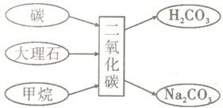
13、如图是二氧化碳的知识网络图（反应条件已略）。[来源:学*科*网Z*X*X*K]
（1）用化学符号填空
碳元素 ；甲烷
碳酸中碳元素的化合价 ；
碳酸钠中所含阴离子 ；
（2）实验室制取二氧化碳的化学方程式 。
(3)将二氧化碳通入紫色的石蕊试液中现象为_____________,反应的化学方程式为____________________________________。
四、计算题：（共16分，每小题8分）
14、上图是“×××钙片商品标签图”，根据标签内容信息回答下列问题: （结果精确到0.1）
（1）主要成分碳酸钙中钙元素的质量分数为______________，每片中至少含钙元素的质量为__________________g。
（2）小红同学为测定其碳酸钙的含量标注是否属实，她取出4片钙片，研碎后放入烧杯中，逐滴加入稀盐酸，至不再放出气体为止，共用去稀盐酸40.0g。称量烧杯中剩余物为47.8g（不含烧杯质量，假定钙片其他成分不与稀盐酸反应）。
试计算：①生成二氧化碳的质量____________；
②稀盐酸中溶质的质量分数____________；
③通过计算判断钙片中碳酸钙的含量标注是否属实________________。
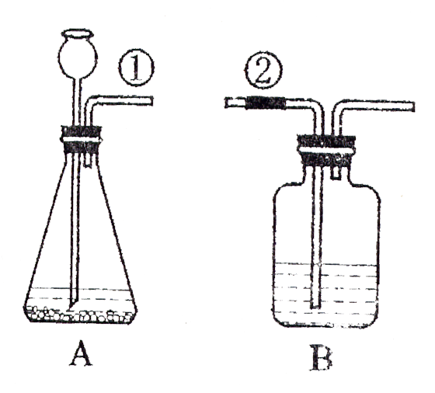
17、某兴趣小组按右图所示装置制取二氧化碳，并检验二氧化碳的性质：
（1）若用装置B来证明二氧化碳能与水反应生成碳酸，B中除有少量水外，还应加入的试剂是 ，当①、②导管口连接时，B中看到的实验现象是 ，反应的化学方程式是 .
………密……………封……………线………………内………………不…………………准……………
学校 班级 考号 姓名

（2）他们从我市一古建筑维修现场搜集了一些旧墙灰，通过查阅资料得知：古建筑旧墙灰的主要成分是碳酸钙。他们称取了12.0g旧墙灰放入烧杯中，并加入足量稀盐酸（假设杂质不参与反应，不考虑H₂O、HCl的逸出）。反应开始时，烧杯及所盛物质的总质量为300.0g。实验数据记录如下：

反应时间/min | 0 | 2 | 4 | 6 | 8 | 10 | 12 | 14 | 16 | 18
烧杯及所盛物质的总质量/g | 300.0 | 299.0 | 298.0 | 297.2 | 296.5 | 296.0 | 295.7 | 295.6 | M | 295.6

